外国语学院
易测语言能力测试管理系统

项
目
需
求

二零一五年十二月

一、系统结构
系统分三个子系统组成：网络考试管理系统、学生在线考试系统、学生学习自测系统。
图1 系统网络结构图

- 网络考试管理系统：采用C/S结构，系统管理员、教学管理人员及讲师通过局域网内（校园网内）固定机器访问该系统。该系统提供题库管理、学生管理、试题分析报表等功能。
- 学生在线考试系统：采用C/S结构，学生通过局域网内（校园网内）固定机器访问该系统。该系统提供对学生进行正式考试的功能，该系统严格进行考试的组织管理，屏蔽所有的与考试无关的因素。
- 学生学习自测系统：采用B/S结构，学生通过局域网内（校园网内）或互联网任意机器浏览器访问该系统。该系统提供对于学生成绩的查询、自主测验等功能。

二、系统功能分析
- 网络考试管理系统功能分析
网络考试管理系统主要功能如下图所示
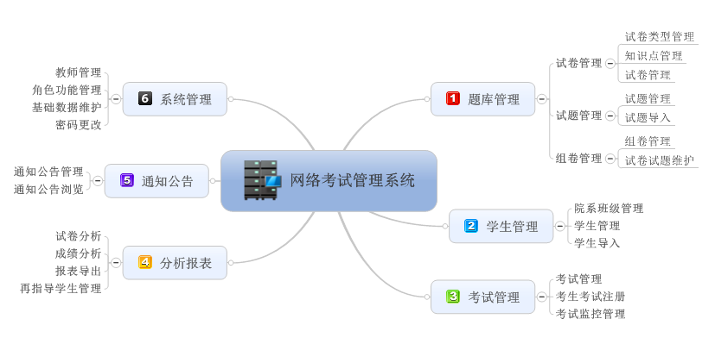
图2 网络考试管理系统主要功能

- 学生在线考试系统功能分析
学生在线考试系统主要功能如下图所示
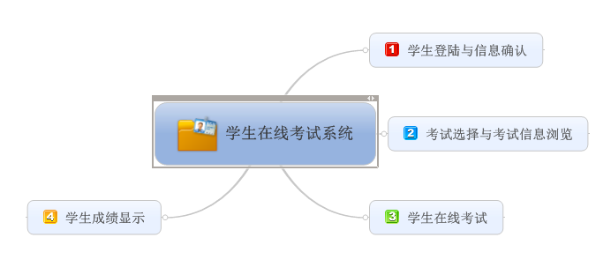
图3 学生在线考试系统主要功能

- 学生学习自测系统功能分析
学生学习自测系统主要功能如下图所示
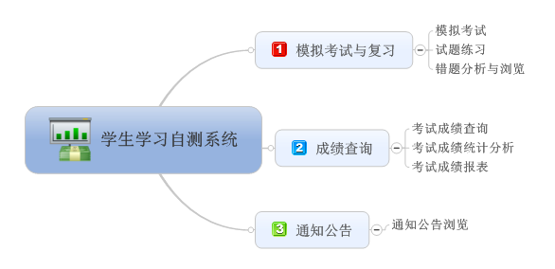
图4 学生学习自测系统主要功能

三、系统部署

系统部署需要的服务器及客户端计算机需求如下：
- 数据库服务器
  - 四核及以上CPU
  - 4GB以上内存
  - 200GB以上硬盘
  - Windows Server 2008及以上Windows服务器版本操作系统
  - SQL Server 2012标准版或企业版

- Web服务器
  - 四核及以上CPU
  - 4GB以上内存
  - 200GB以上硬盘
  - Windows Server 2008及以上Windows服务器版本操作系统
  - SQL Server 2012标准版或企业版
  - 可与数据库服务器合并为一个服务器
  - Net Framework 4.5

- 考试客户端计算机
  - 双核以上CPU
  - 2GB以上内存
  - Windows XP、Windows 7（建议）、Windows 8/8.1（建议）操作系统
  - .Net Framework 4.5

- Web客户端计算机
  - Windows XP、Windows 7（建议）、Windows 8/8.1（建议）操作系统
  - IE 9以上（不建议）或Chrome（Webkit内核浏览器）或Firefox浏览器

四、系统管理端使用方法

讲师登陆

使用讲师编号及登陆密码进行登陆。若首次使用系统，可使用“administrator”帐号、密码为：123456进行登陆，此帐号只具有管理讲师信息及维护讲师权限的功能。

讲师信息管理
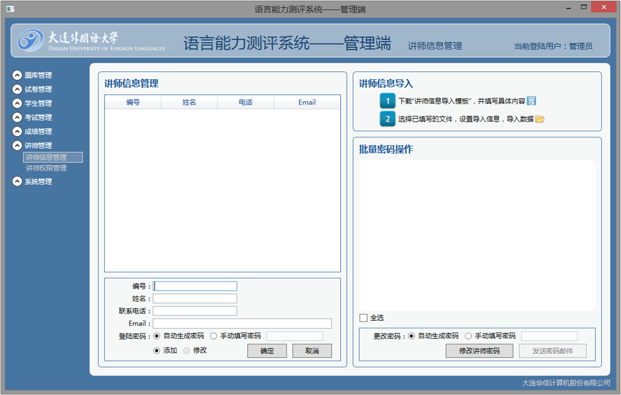
在左侧的导航条中，选择“讲师信息管理”，可对讲师信息进行添加、修改、讲师信息批量导入、讲师登陆密码批量修改等操作。

讲师权限管理
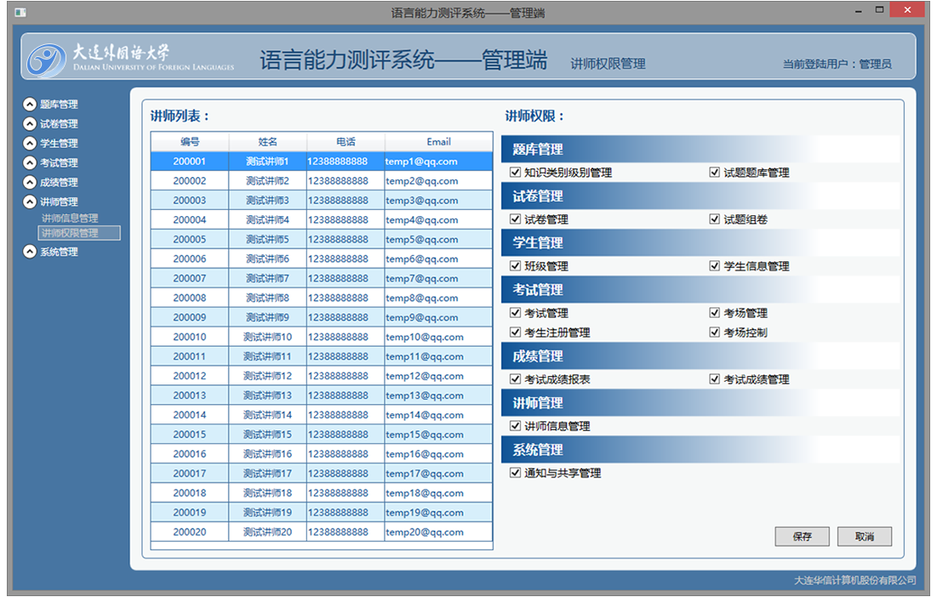
在左侧的导航条中，选择“讲师权限管理”。在讲师列表中选择一位讲师，可对其在管理系统中的所有的操作权限进行修改，修改后点击保存即可。若修改本人的权限，需要重新登陆方可生效。

知识类别、级别管理
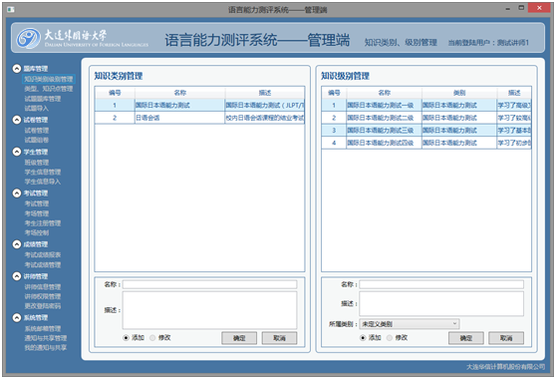
在左侧的导航条中，选择“讲师权限管理”。在此页中可以对知识的类别、级别进行添加及修改操作。
知识类别：即可理解为课程名称
知识级别：即可理解为同一课程的多个阶段
试卷类别、知识点管理
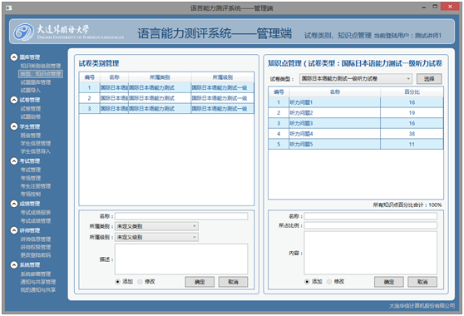
在左侧的导航条中，选择“讲师权限管理”。在此页可对试卷类别及知识点进行管理。
试卷类别管理，对应一种技术类别及级别可对应多种类型的试卷，在左侧可对试卷的各种类型进行管理。
知识点：每一试卷类型对应可包含多个知识点。

试题题库管理及试题导入
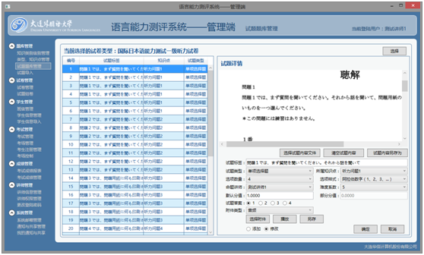
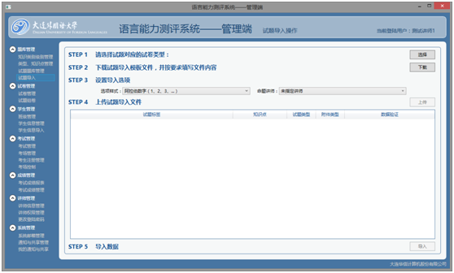
在左侧的导航条中，选择“试题题库管理”，可对题库中的单一一道试题进行操作，而选择“试题导入”，则可以批量导入某一试卷类型对应的所有试题。

试卷管理
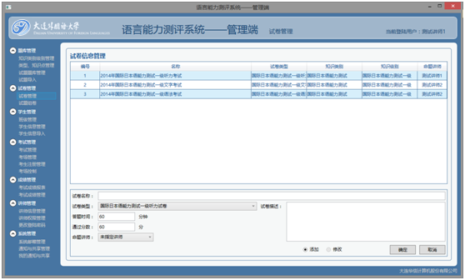
在左侧的导航条中，选择“试卷管理”，可对考试试卷进行添加和修改。

试题组卷
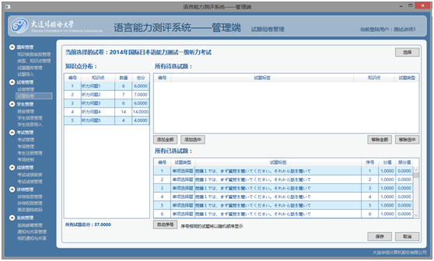
在左侧的导航条中，选择“试题组卷”，可对组织某试卷中的所有试题。

院系、专业、班级管理
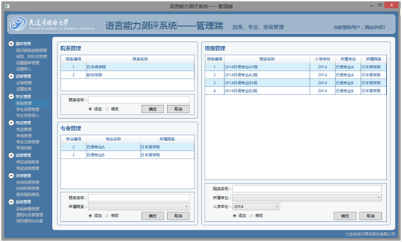
在左侧的导航条中，选择“班级管理”，可对院系、专业、班级信息进行添加和修改。

学生信息管理和学生信息导入
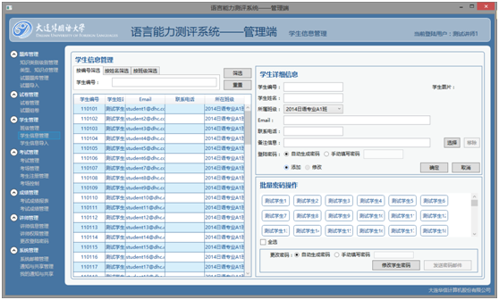
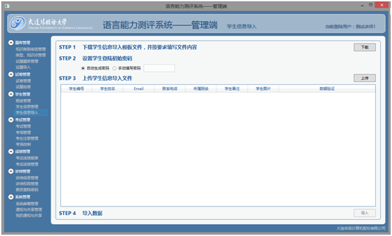
在左侧的导航条中，选择“学生信息管理”可进行单一学生信息的添加、修改；批量学生密码修改。选择“学生信息导入”，可批量导入学生信息。

考试管理
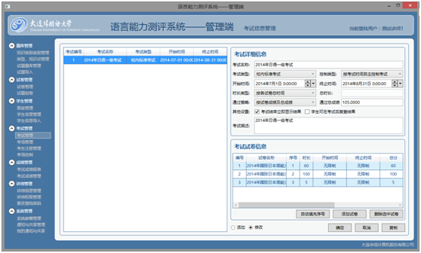
在左侧的导航条中，选择“考试管理”，可对所有的考试信息及考试所对应的试卷信息进行添加和修改。

考场管理
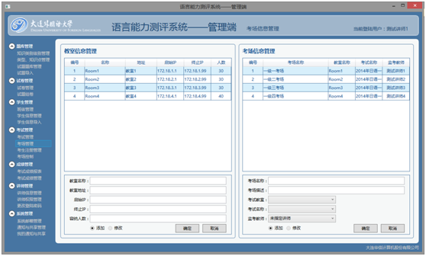
在左侧的导航条中，选择“考场管理”，可以对教室及考场信息进行添加和修改。

考生注册管理
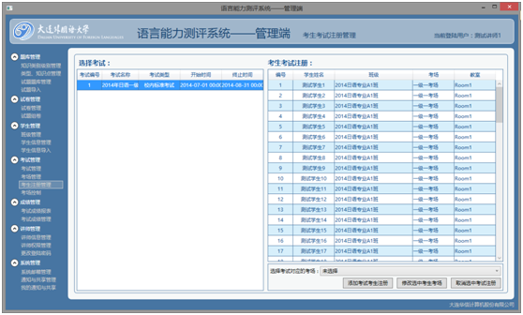
在左侧的导航条中，选择“考生注册管理”，可以对参加考试的考生信息进行注册与注销，并管理考生考试的考场。

考场控制
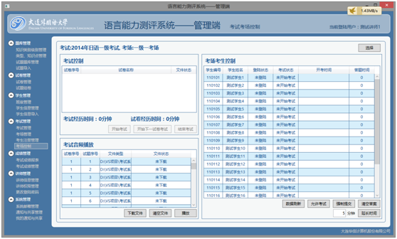
在左侧的导航条中，选择“考场控制”，可以进行如下操作：
- 对于“集中控制”的考试，进行某个考场或所有考场的考试时间控制
- 对于有音频的考场，可以下载并统一播放音频
- 对于考场内所有考生的状态进行监控，并可对某考生的状态及考试时间进行单独控制
考试成绩报表
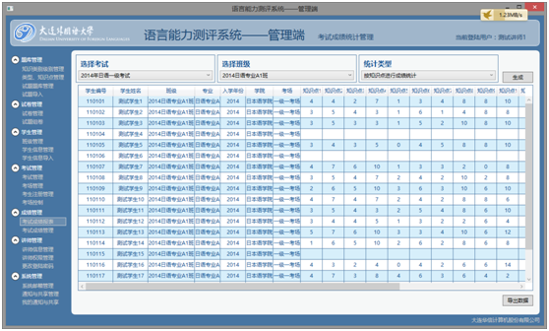
在左侧的导航条中，选择“考试成绩报表”，可针对某一考试的某班级学生或所有学生进行成绩统计，统计时可按试题、知识点、试卷进行成绩汇总，生成成绩报表。学生成绩报表可导出为CSV格式的数据文件（可使用Excel打开并进行编辑）。

通知与共享管理
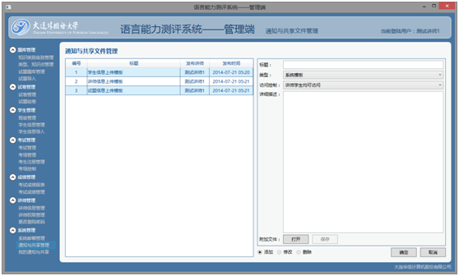
在左侧的导航条中，选择“通知与共享管理”可以针对讲师或学生发布通知、共享资料等。

我的通知与共享
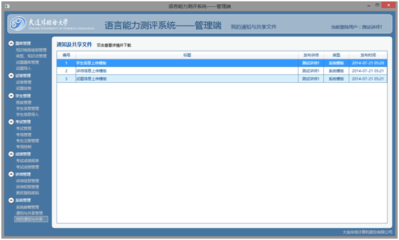
在左侧的导航条中，选择“我的通知与共享”可以查看当前登陆用户可浏览范围内的所有通知及共享文件，并可以下载共享文件。
注：管理系统的所有上传模板均可由此处下载。

五、考试客户端使用方法

学生登陆

使用学生编号及登陆密码登陆系统考试客户端

学生信息确认
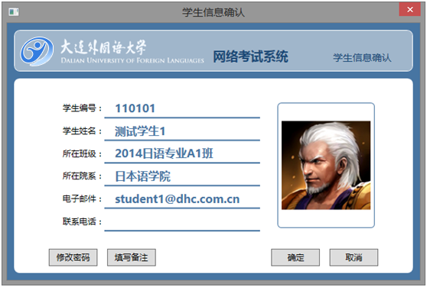
确定学生信息，并可在此界面中修改当前学生的登陆密码或填写学生备注信息

考试选择
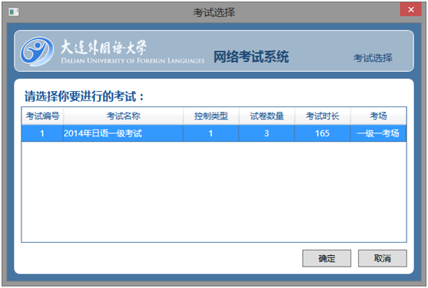
在此界面，显示的是当前登陆的学生所能进行的所有的考试，学生可在此处选择一个考试。

考试信息浏览
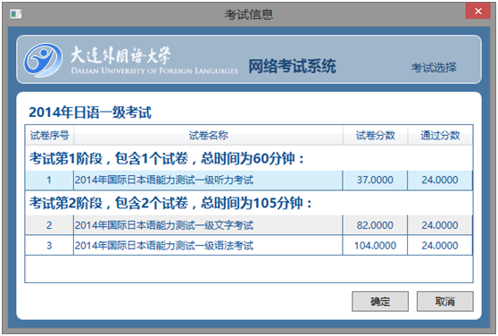
在此界面显示的为学生选择的考试的基本信息。

考场协议
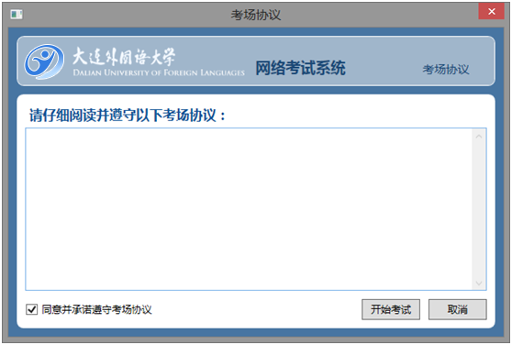
此处显示考场协议（注：当前测试版未添加协议）。同意考场协议，点击“开始考试”按钮进行考试。

考试主界面
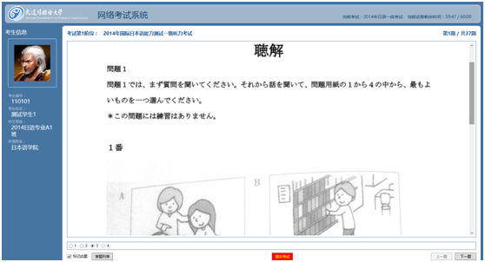
考试主界面由以下功能区域组成：
- 考生信息
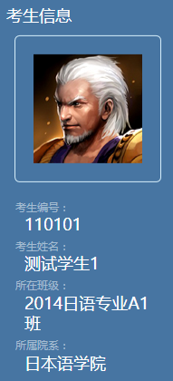
在界面左侧显示考生信息，方便监考教师进行核实确认

- 考试时间信息
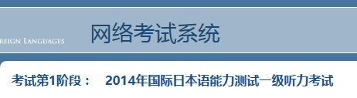
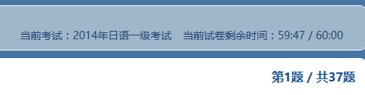
在界面的上部，显示当前考试的进程、答题进程及考试剩余时间
- 试题信息
中间主体部分显示的为当前试题的试题信息
- 答题区域
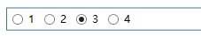
试题信息下部为答题区域，学生在此处选择试题的答案
- 功能按钮
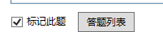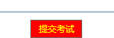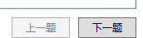
在界面的底部，显示的为功能按钮：
“标记此题”：学生可以标记试题
“答题列表”：学生可以查看所有试题的答题状况，并可直接跳转到某一试题
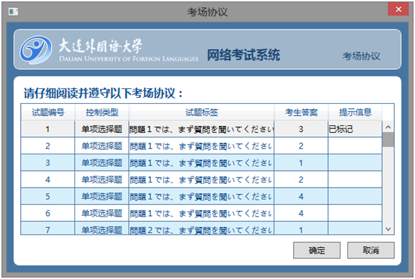
“上一题”、“下一题”：可以对试题进行选择
“提交考试”按钮：提交当前试卷，进入下一阶段试卷答题或结束整个考试。同时若考生答题时间超过考试时间，系统将自动提交试卷。
考试成绩报告
若试卷设置为可直接显示成绩，则显示下面的成绩报告，并可将报告保存为文件。
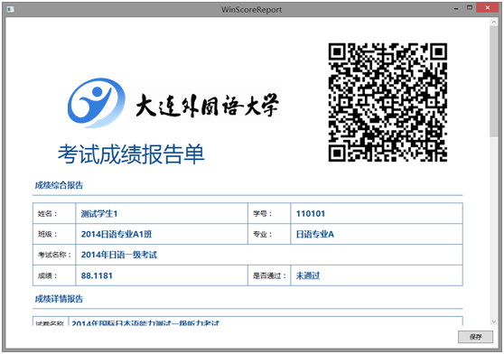
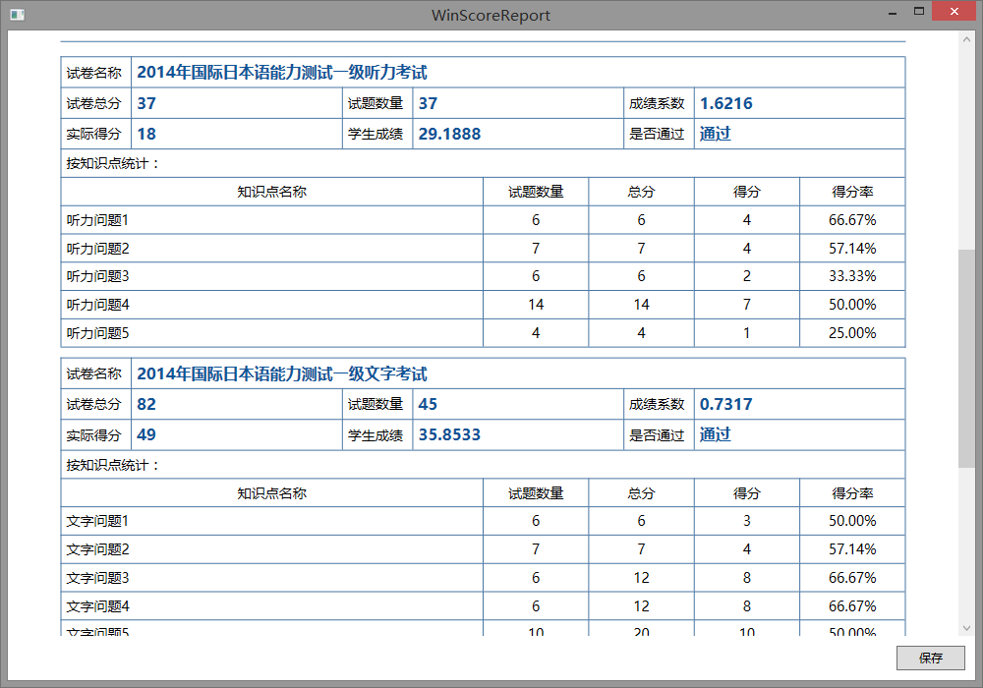

六、学生Web客户端使用方法
学生Web客户端当前只提供学生经由浏览器查看通知及下载相应教学资源。
学生登陆
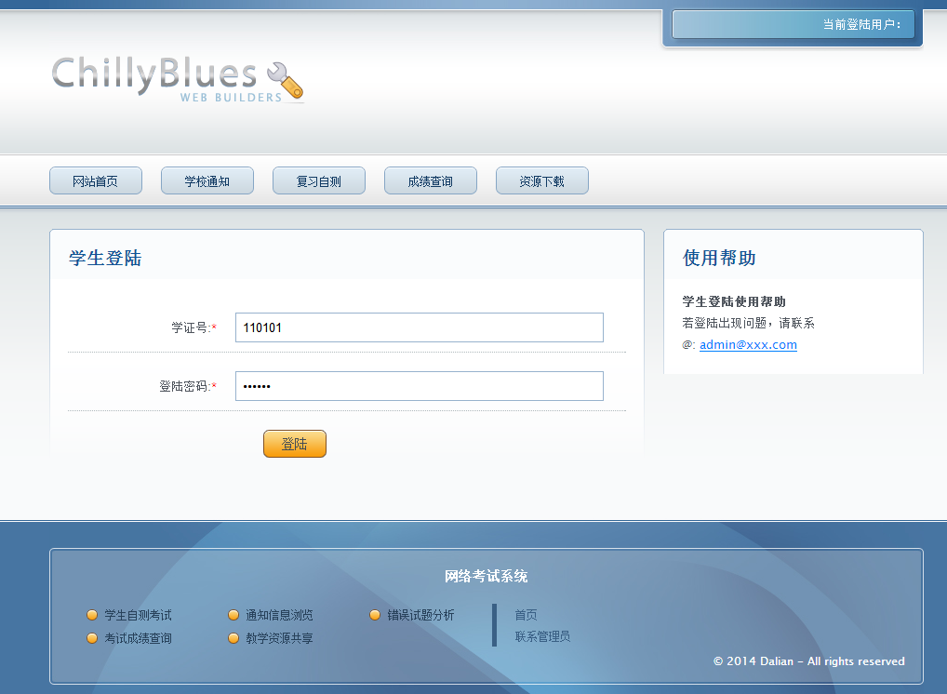
查看通知、下载资源
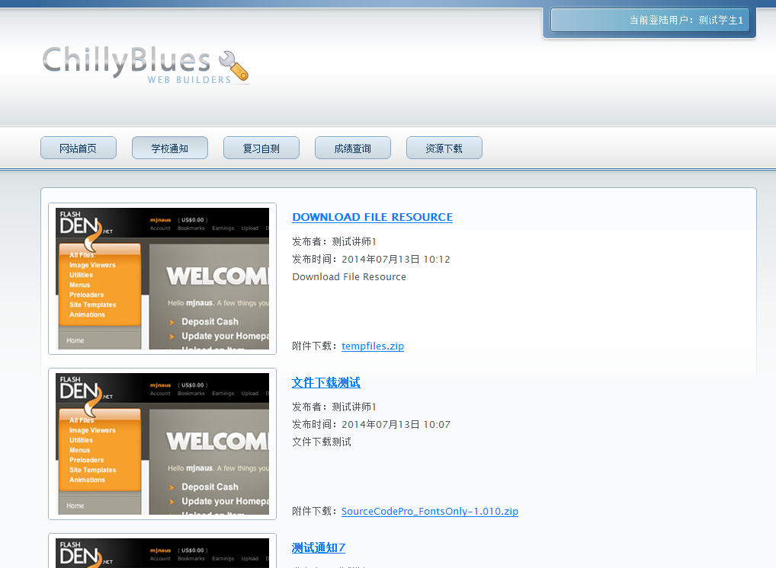
选择页面导航中的“学校通知”，学生可浏览所有的其可查看的通知及共享资料，并可下载相应的资料附件。

七、试题导入说明

- 将试题编辑为Word格式，每题一页，若题目较长，可以更改页面的高度，如下图所示
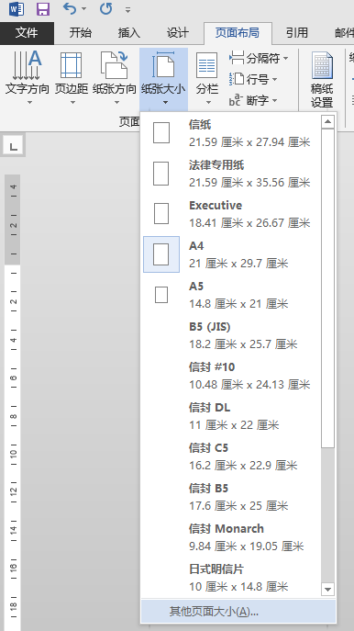
选择“其他页面大小”：
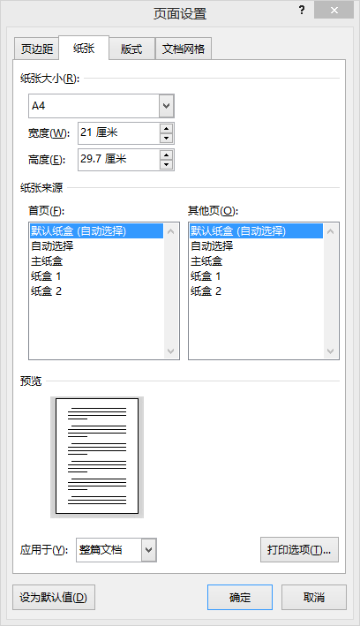
在弹出的对话框页面中，加大高度，然后点击确定。
- 将Word文件另存为PDF格式
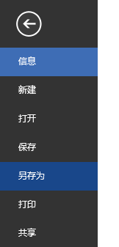
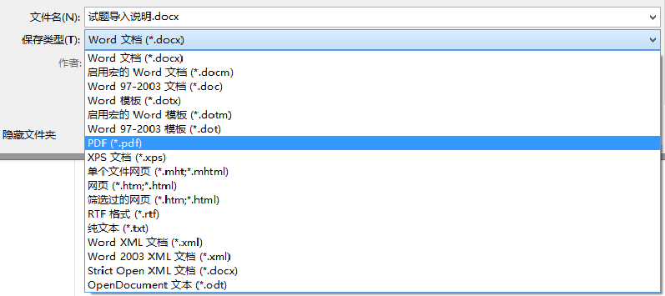

- 打开”PDF工具“中的”PDFXCview.exe“文件：
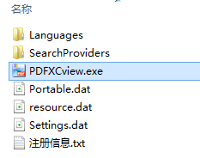

- 在打开的应用程序中，打开刚刚保存的PDF文档
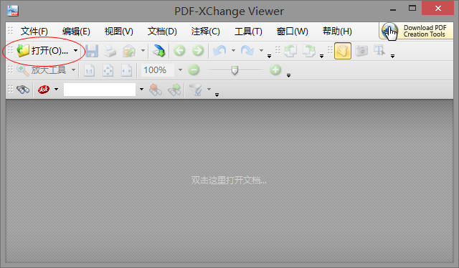

- 在“文件”菜单中，选择“导出”、“导出为图像”
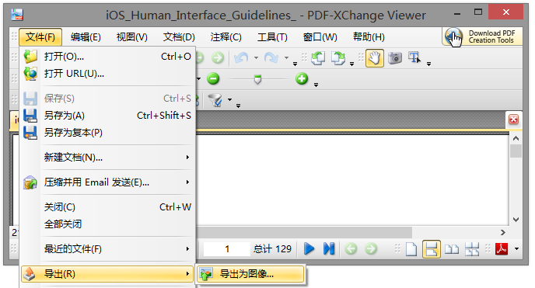

- 在打开的对话框中
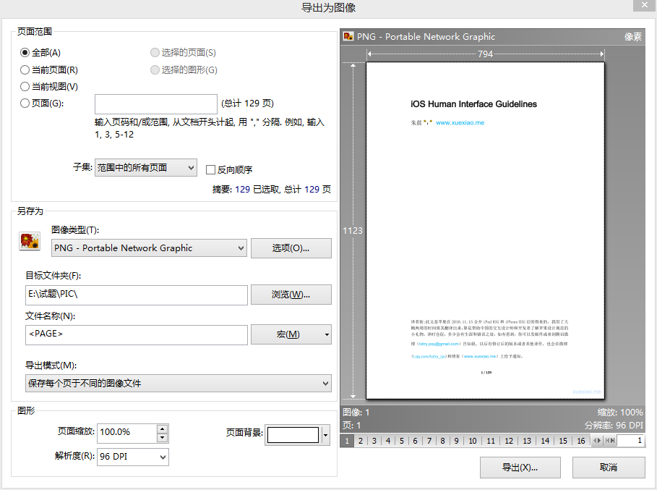
  - 目标文件夹，指定到试题文件夹中的”PIC“子文件夹
  - 导出模式为”保存每个页于不同的图像文件“
  - 点击导出
- 将模板中的”试题导入模板“复制到试题所在文件夹，每一题对应一行，各列表示的含义为：
  - 试题文件名：试题文件的文件名，例如”1.png“
  - 试题标签：可以指定每一个题的一个简短标签，作为答题时试题列表中显示的内容
  - 试题类型：输入0或1，0表示单选试题、1表示多选试题
  - 选项数量：每题对应的选项的数量（大部分试题是4）
  - 试题答案：试题的标准答案，注意要和在《考试管理系统》导入试题时选择的选项样式相同。例如：选择的选项样式为：1、2、3、4，则答案就写1、2、3、4，而不要写A、B、C、D
  - 知识点编号：此试题对应的知识点编号，知识点编号应在《考试管理系统》试题导入前设定
  - 难度系数：试题的难度系数，1~10的整数
  - 试题分值：默认情况下试题的分值
  - 部分分值：若多选试题且当学生答案不全对时的分值，若单选题则此处设置为0
  - 附件文件名：若此题涉及音频附件，则此处填写音频文件的文件名，例如”1.mp3“，另附件文件存放在试题文件夹的”ATT“子文件夹中

- 在《考试管理系统中》选择试题导入功能，导入试题。

八、交货期及售后服务要求
- 交货期：合同签订后20天
- 免费质保期：项目验收合格后一年
- 响应时间：
卖方应在4小时内对买方的服务要求做出响应，需要到现场的1个工作日内到现场，重大问题或其他无法迅速解决的问题应在3个工作日解决或提出明确解决方案。

